Andreas Bäckman inleder STCC-säsongen i Ljungbyhed
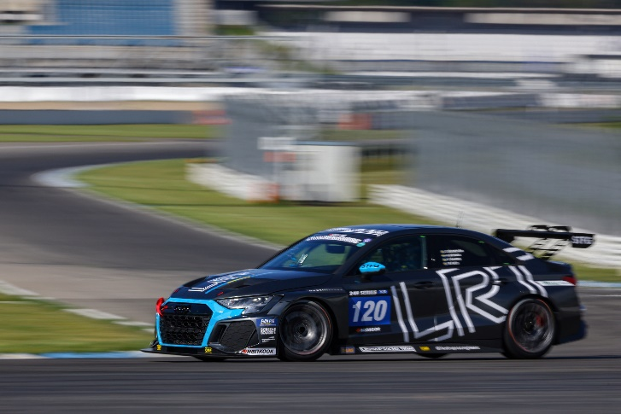
Andreas Bäckman under 12-timmars loppet på Hockenheim för tre veckor sedan.
Foto: Petr Fryba (Fria rättigheter att använda bilden)
Denna helg, 3-4 juni, är det dags för Andreas Bäckman inleda säsongen i STCC – i den helt nya Audi RS 3 LMS TCR-bilen för hans nya team Lestrup Racing Team.
– Jag ser framemot att tävla igen och extra roligt att vara tillbaka i STCC. Det blir en utmanande helg i en ny bil och även på Ljungbyhed-banan som jag aldrig har tävlat på innan, säger Andreas Bäckman.
STCC (Scandinavian Touring Car Championship) är Sveriges mest prestigefyllda motormästerskap och är idag den ledande klassen för standardbilsracing i Sverige. Bilarna är byggda enligt det globala TCR-reglementet, vilket innebär att det t.ex. är samma bilar som används i resterande TCR-mästerskap runt om i världen. Serien består av sex deltävlingar som körs på olika svenska banor och denna helg, den 3–4 juni, körs premiären av mästerskapet på Ljungbyheds Motorbana, som är belägen i närheten av Helsingborg.
Andreas har tillsammans med teamet Lestrup Racing Team laddat upp inför STCC-säsongen för tre veckor sedan med 12-timmars loppet Hankook 12h Hockenheimring på den klassiska Formel 1-banan Hockenheimring. 12-timmars loppet gav både teamet och förarna möjligheten att lära känna den nya Audi RS 3 LMS TCR-bilen inför STCC-premiären. Andreas delade bil i 12-timmars loppet tillsammans med Oliver Söderström, Emil Sällberg och Marcus Fluch och de slutade på en fin 3:e plats i både TCR- och TCE-klasserna.
STCC mästerskapets uppbyggnad
Säsongen 2022 i STCC kommer att bestå av sex deltävlingar runt om i Sverige, från Skellefteå i norr till Ring Knutstorp i söder. Säsongstarten kommer att gå i Ljungbyhed och kommer avslutas på den välkända Mantorp Park-banan i närheten av Linköping. Förutom Mantorp Park kommer även mästerskapet att besöka den välkända banan Anderstorp där Formel 1-tävlingar arrangerades på 70-talet. De övriga banorna på kalendern är Drivecenter Arena i Fällfors, som ligger närheten av Skellefteå, samt Gelleråsen Arena i närheten av Karlskoga och Ring Knutstorp i närheten av Helsingborg.
Första deltävlingen i Ljungbyhed är uppbyggd lite annorlunda mot de övriga deltävlingarna, då tävlingshelgen består av två testpass, ett shoot-out kval samt ett race. De övriga deltävlingarna under säsongen kommer att bestå av två testpass, två kvalsegment Q1 (20 minuter) och Q2 (10 minuter) samt tre race. Poäng tilldelas till topp fem i tidskvalen samt topp 15 i respektive race.
Shoot-out kvalet på premiären i Ljungbyhed skiljer sig åt mot de övriga deltävlingarna att varje förare får endast ett kvalvarv vardera, där varvtiden avgör startpositionerna för racet. Detta innebär att kvalet kommer att bli ännu mer avgörande, då ett minsta misstag på sitt enda försök kan göra att man måste starta längre bak i racet.
- Ser framemot att tävla igen och extra roligt att vara tillbaka i STCC. Det blir en utmanande helg i en ny bil som vi inte har kunnat testa så mycket ännu och även på Ljungbyhed-banan som jag aldrig har tävlat på innan, så det blir spännande att se under premiären hur vi ligger till mot konkurrenterna, säger Andreas Bäckman.

Tävlingen sänds LIVE på STCC+
STCC-helgen den 3-4 juni på Ljungbyheds Motorbana sänds LIVE på: plus.stcc.se
Live-timing finns här:
raceresults.se
livetiming.getraceresults.com
Övrig information om STCC finns här: stcc.se

Tidsschema för helgens tävling (STCC deltävling 1 - Ljungbyhed):
(alla tidsangivelser avser svensk tid)
Fredag 3 juni:
14:10 Test 1
16:30 Test 2
Lördag 4 juni:
11:00 Shoot-out kval
14:30 Race (Sänds LIVE på plus.stcc.se)

Om banan (Ljungbyheds Motorbana):
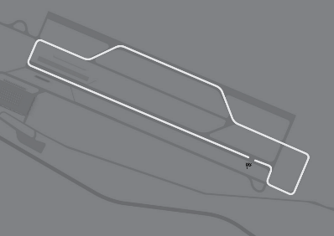
Plats: Ljungbyhed, Sverige
Längd: 2,020 km
Antal kurvor: 10
Racelängd: 18 varv (16 minuter + 1 varv)
Banrekord (TCR): 51.489s

Fria rättigheter att använda bilderna.

Ladda ner pressbilder här:
http://bit.ly/jabaeckman-photos
https://www.mynewsdesk.com/se/ja-backman/images

